ИРКУТСКАЯ ОБЛАСТЬ
Администрация городского округа муниципального образования «город Саянск»

АЛЬБОМ КАРТ РАЗМЕЩЕНИЯ РЕКЛАМНЫХ КОНСТРУКЦИЙ НА ЗДАНИЯХ, НАХОДЯЩИХСЯ В МУНИЦИПАЛЬНОЙ СОБСТВЕННОСТИ

г. Саянск
2016 г.

Карта размещения рекламной конструкции № 35

рекламные конструкции на здании ТК «Ангара», расположенном по адресу: Иркутская область, г. Саянск, микрорайон Юбилейный, № 18.

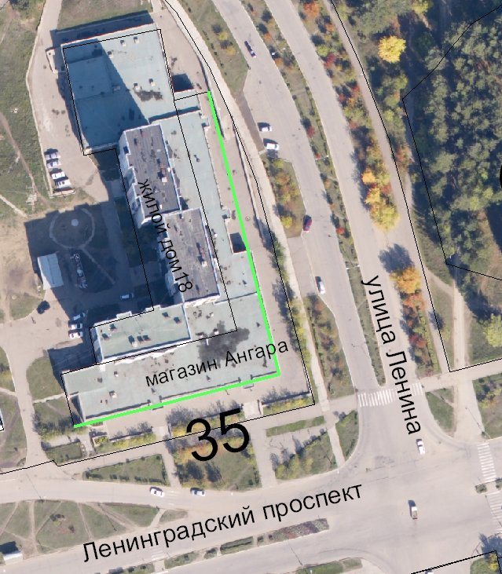  - рекламная конструкция | Фасад здания со стороны Ленинградского проспекта  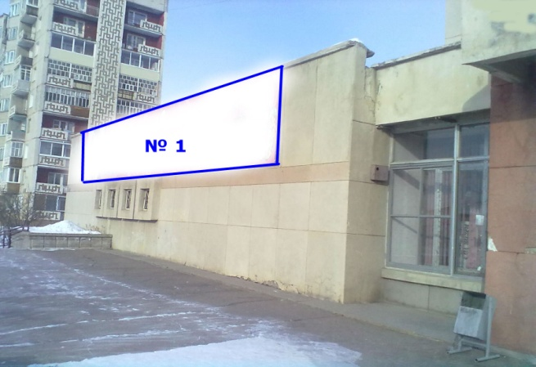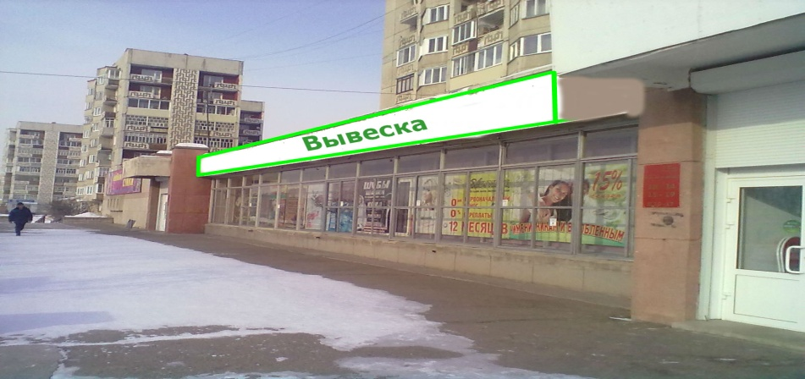  Фасад здания со стороны улицы Ленина  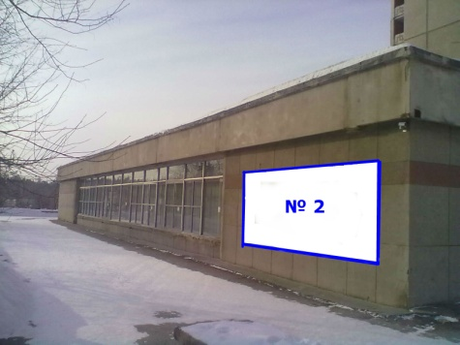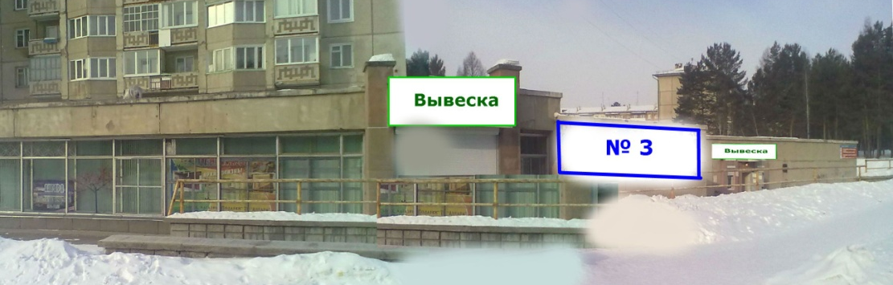
Примечание:
рекламные конструкции № 1,2,3.
- настенное панно - брандмауер (проектируемый);
- навесная;
- металлическая (деревянная брусок 50х50) конструкция крепиться в стену с помощью анкеров по периметру. На данную конструкцию крепиться баннерная ткань с люверсами по периметру с помощью каната;
Размеры рекламных конструкций
№1 1300х4000 мм; площадь инф-го поля- 5,2 кв. м;
№2 1500х3000 мм; площадь инф-го поля- 4,5 кв. м;
№3 1200х4000мм; площадь инф-го поля-4,8 кв. м.

Карта размещения рекламной конструкции № 36
рекламные конструкции на здании ВОК «Бодрость», расположенном по адресу: Иркутская область, г. Саянск, микрорайон Олимпийский, № 26.

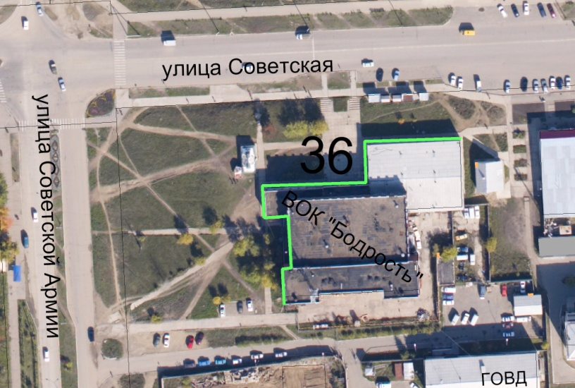  - рекламная конструкция | Фасад здания со стороны улицы Советской  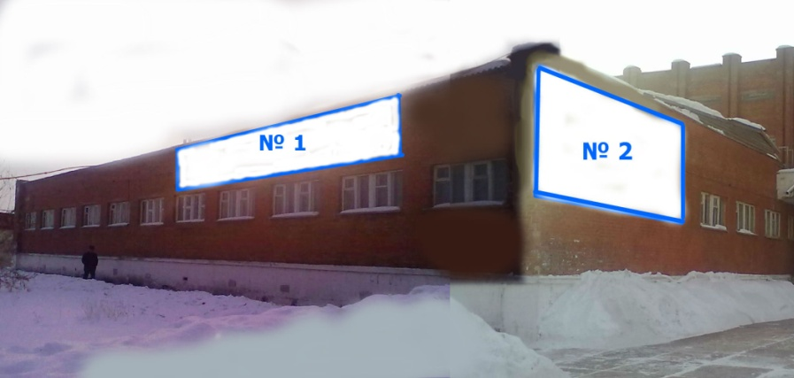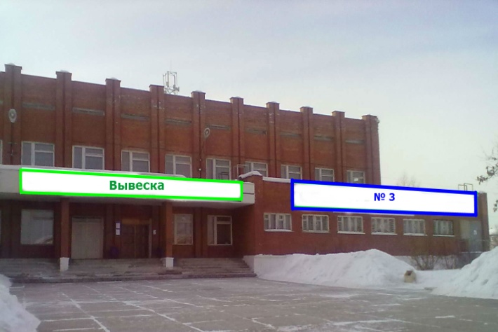
Фасад здания со стороны улицы Советской Армии
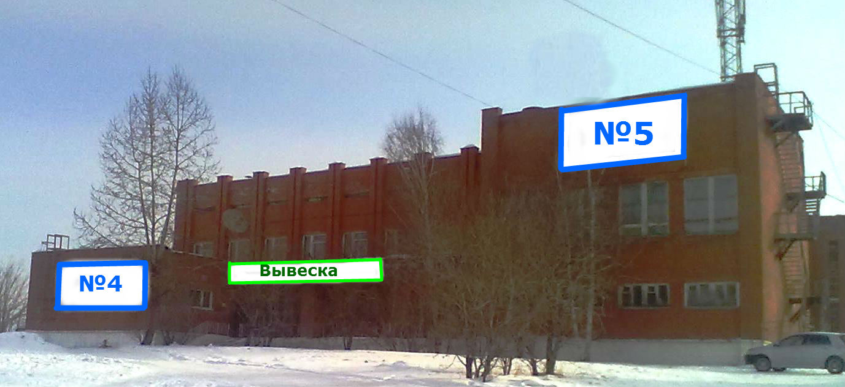

Примечание:
рекламные конструкции № 1,2,3,4,5.
- настенное панно - брандмауер (проектируемый);
- навесная;
- металлическая (деревянная брусок 50х50) конструкция крепиться в кирпичную стену с помощью анкеров по периметру. На данную конструкцию крепиться баннерная ткань с люверсами по периметру с помощью каната;
Размеры рекламных конструкций
№1 1300х8000 мм; площадь инф-го поля- 10,4 кв. м;
№2 2000х4000 мм; площадь инф-го поля- 8 кв. м;
№3 1200х7000мм; площадь инф-го поля-8,4 кв. м;
№4 5000х3000мм; площадь инф-го поля -15 кв. м;
№5 6000х3000 мм; площадь инф-го поля -18 кв.м.

Карта размещения рекламной конструкции № 38

рекламная конструкция на здании универсама «Юбилейный» по адресу: Иркутская область, г. Саянск, микрорайон Юбилейный, № 10.

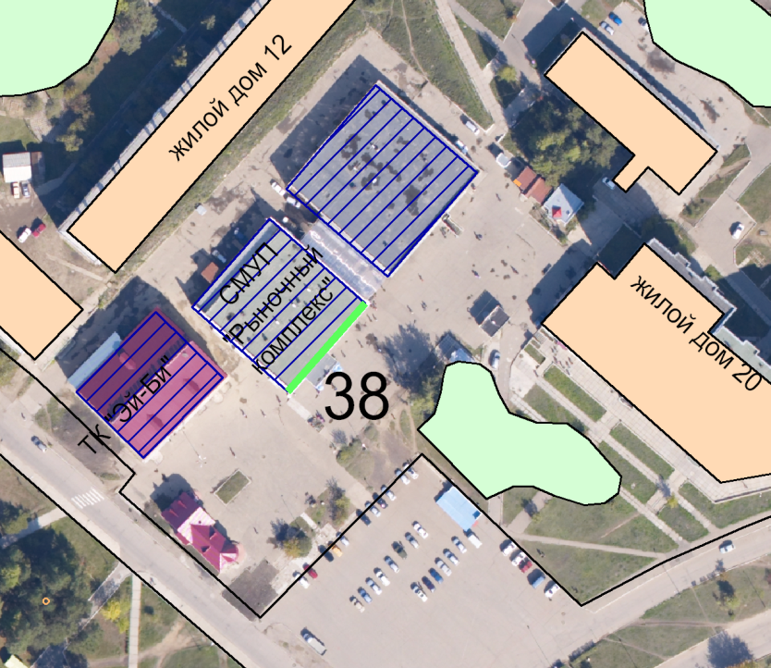  - рекламная конструкция | Фасад здания со стороны Ленинградского проспекта  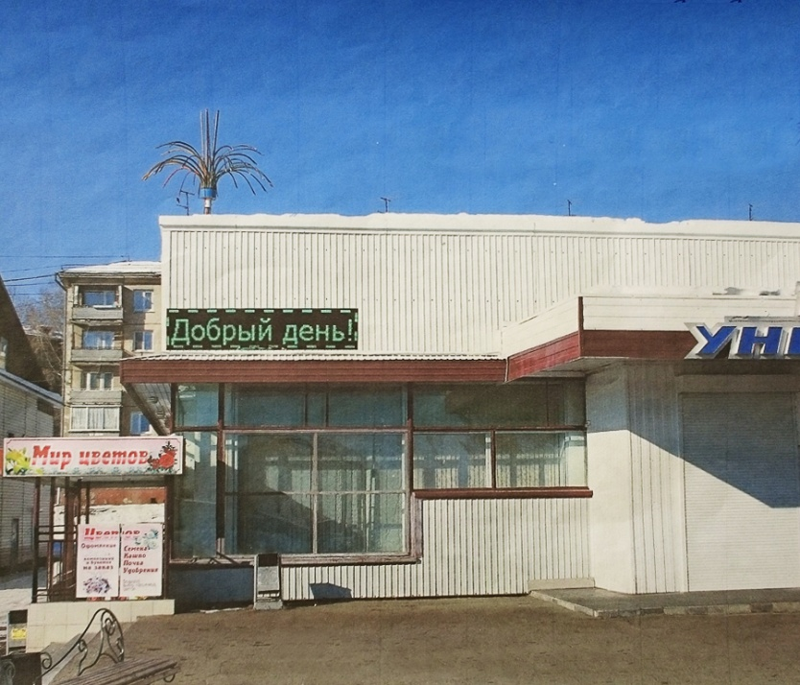
Примечание:
рекламная конструкция № 38
- электронное табло со светодиодной бегущей строкой и экраном - (проектируемое);
- навесное;
Размеры рекламной конструкции №38 320х1600 мм;

КАРТА РАЗМЕЩЕНИЯ РЕКЛАМНОЙ КОНСТРУКЦИИ № 43
на здании Дома быта «Солнечный», расположенного по адресу: Иркутская область, г. Саянск, микрорайон Солнечный, дом №2
Карта  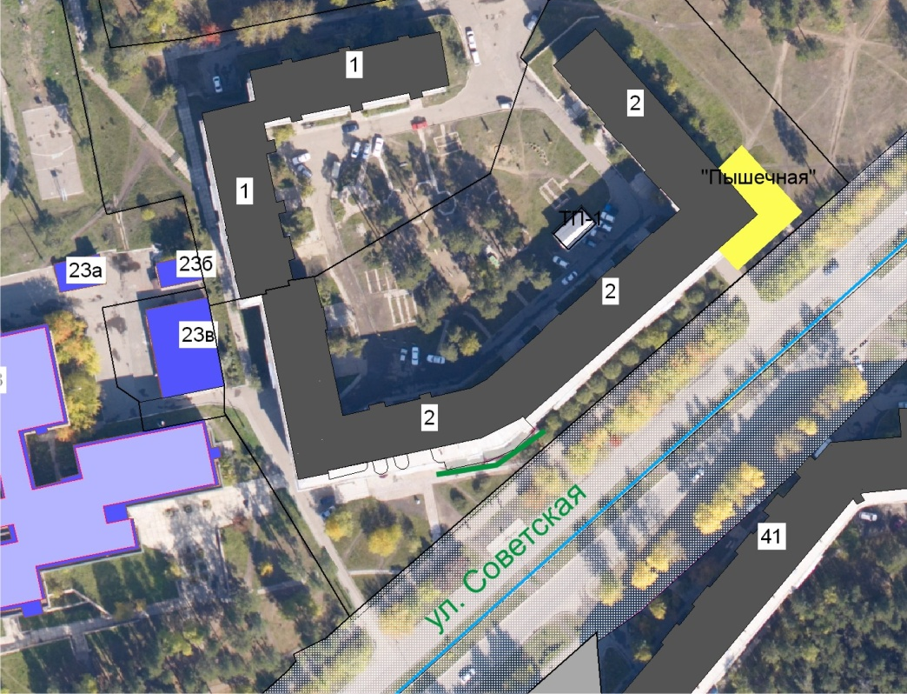 | Вид РК  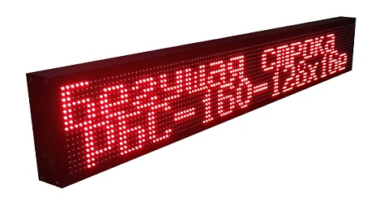
Фотомонтаж | ОСНОВНЫЕ ХАРАКТЕРИСТИКИ РЕКЛАМНОЙ КОНСТРУКЦИИ:  ТИП РЕКЛАМНОЙ КОНСТРУКЦИИ:  - электронное табло со светодиодной бегущей строкой и экраном (проект);  РАЗМЕРЫ:  - размер информационного поля: 0,38х1,6 м(проект),  - 1 сторонний,  - допустимая высота от уровня земли: от 2,5 м.

Схема крепления рекламных конструкций.
Вид спереди | Вид сбоку

Возможные виды вывесок.
Брандмауэр

Крышные конструкции.
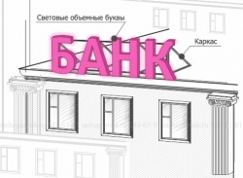 | 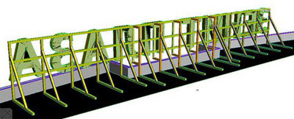

Световые объемные буквы .
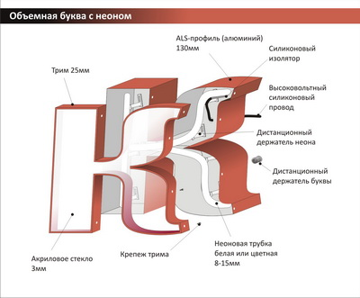

световой короб
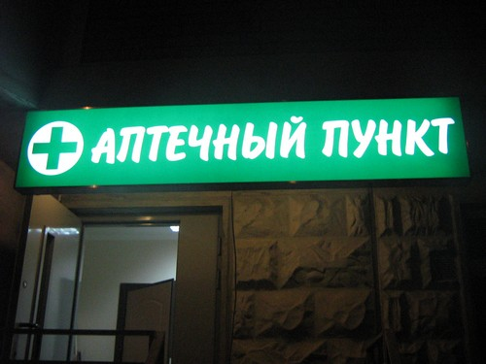 | 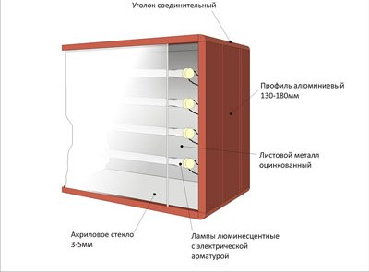

Примечание:
В соответствии с п.6.1 Главы 6 Положения «О порядке размещения рекламных конструкций на территории городского округа муниципального образования «город Саянск», утвержденного решением Думы городского округа муниципального образования «город Саянск» от 25.12.2013 № 61-67-13-85:
Вывески - это информация о профиле предприятия, его фирменном наименовании и режим работы, являющаяся обязательной для информирования потребителей в соответствии с п.1 ст.9 Закона Российской Федерации от 07.02.1992 № 2300-1 "О защите прав потребителей" и предназначенная для извещения неопределенного круга лиц о фактическом местонахождении юридического лица и (или) обозначении места входа в занимаемое им помещение, здание или на территорию.
Максимальный размер вывески - 10 кв.м.
Вывеска может быть расположена на наружных стенах, вблизи входа либо на крыше помещения (необходимо получение экспертного заключения по надежности и безопасности конструкции), здания, сооружения при условии, что данное помещение, здание, сооружение являются собственностью лица, размещающего вывеску, либо необходимо письменное согласие собственника (владельца) недвижимого имущества.
При размещении организации или индивидуального предпринимателя в нежилых зданиях вывеска располагается в пределах занимаемого помещения.. При размещении организации или индивидуального предпринимателя на первом этаже жилого дома вывеска должна быть расположена рядом со входом на фасаде здания либо на входной группе, но не выше первого этажа. При этом размещение вывески не требует дополнительного согласования с собственниками помещений.
Тексты, содержащиеся на вывесках, должны выполняться на русском языке. При обозначении профиля и наименования организации недопустимо использование сокращений и аббревиатур.
Для размещения вывесок, соответствующих данным параметрам, получение разрешения на установку рекламной конструкции не требуется.
При разработке дизайн-проектов (эскизов) вывесок должны учитываться архитектурно-художественные особенности здания и прилегающей застройки. Дизайн-проект (эскиз) вывески подлежит согласованию в Комитете по архитектуре и градостроительству администрации муниципального образования "город Саянск" (далее Комитет по архитектуре и градостроительству) в части соответствия требованиям, предъявляемым к вывескам, действующим законодательством Российской Федерации.

